Анализ на решението на задача
C1. Рози
Моделираме розовата градина с матрица A, имаща M реда и N колони. Всеки елемент 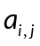на матрицата е количеството рози за храст от ред i и колона j в градината. Тогава задачата се свежда до намирането на
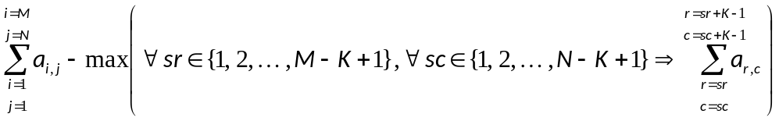 (1)
Директно да се реализират сумиранията в (1) не е добра идея. Ако представим K=C_{K}.N и M=C_{M}.N, то за намиране на първото събираемо в (1) са необходими N.М=C_{M}.N² събирания (сложност Θ(N²)), а за определяне на второто събираемо са необходими K² събирания за всеки от (M–K+1).(N–K+1) варианта на разполагане на защитното покривало или (C_{K}.N)².[(C_{M}–C_{K}).N+1].[(1–C_{K}).N+1] (сложност Θ(N⁴)) При стойности на K, M и N от порядъка 10³ общото количество събирания в (1) има порядък 10¹², което предполага неприемливо време за решаване на задачата.
За да намалим сложността на решението прилагаме техника за бързо сумиране на елементите в подматрица на дадена матрица. Техниката се базира на следното:
Дефинираме матрица B, с елементи 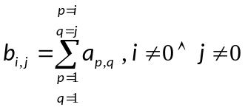 и 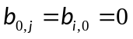. Тогава намирането на сумата от елементите за коя да е подматрица на матрицата A се свежда само до три събирания на определени елементи от матрицата B:
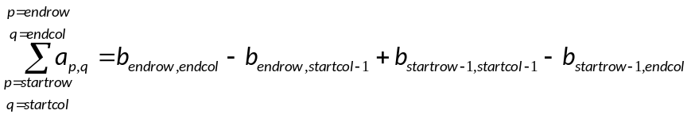 (2) където . Графична интерпретация на (2) е дадена в таблица по-долу. Понеже (2) има константна сложност, то сумиранията в (1) вече няма да зависят от N и общата сложност на решението се понижава до Θ(N²), което изглежда приемливо при зададените ограничения.
Остава да реализираме ефективно определянето на 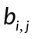. Ще го правим „в движение” при четенето на . Ако разгледаме следния вариант на (2) 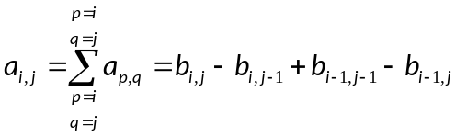 (2')
като уравнение и го решим относно ще получим 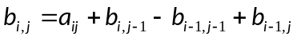. Последното показва, че при реализиране на алгоритъма не е нужно да поддържаме матрицата A – нейните елементи при необходимост винаги може да се възстановят чрез (2').

Сумирани елементи от А в резултата | Съответен елемент от B | Действие
startrow  endrow  endcol  startcol  N  1  1  M | endcol  startrow  endrow  startcol  N  1  1  M  0  0 | Инициализация:  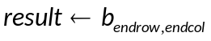
startrow  endrow  endcol  startcol  N  1  1  M | endcol  startrow  endrow  startcol  N  1  1  M  0  0 | 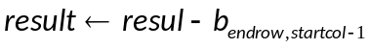
startrow  endrow  endcol  startcol  N  1  1  M | endcol  startrow  endrow  startcol  N  1  1  M  0  0 | 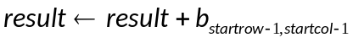
startrow  endrow  endcol  startcol  N  1  1  M | endcol  startrow  endrow  startcol  N  1  1  M  0  0 | 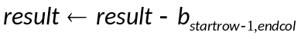
startrow  endrow  endcol  startcol  N  1  1  M | Окончателно: 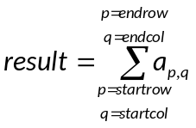
Автор: Евгений Василев,
Катедра Информатика, НПМГ

